TEMPS CLIMAT EAU | Organisation météorologique mondiale  COMMISSION DES SERVICES ET APPLICATIONS SE RAPPORTANT AU TEMPS, AU CLIMAT, À L’EAU ET À L’ENVIRONNEMENT  Deuxième session  17-21 octobre 2022, Genève | SERCOM-2/INF. 5.5(1a)
Présenté par:
Président du SC-CLI
14.IX.2022
[Ce document a été traduit à titre indicatif à l’aide d’un système de traduction automatique associé à des mémoires de traduction. Si des efforts raisonnables ont été déployés par l’OMM pour améliorer la qualité de la traduction ainsi produite, aucune garantie, expresse ou implicite, n’est toutefois donnée quant à son exactitude, sa fiabilité ou sa précision. Les divergences ou différences ayant pu résulter de la traduction vers le français du contenu du document original ne créent aucune obligation et n’ont aucun effet juridique en termes de conformité, d’exécution ou à toute autre fin. Il se peut que certains contenus (tels que les images) n’aient pu être traduits en raison des limites techniques du système. En cas de doute sur l’exactitude des informations contenues dans la traduction, veuillez vous reporter à l’original anglais qui constitue la version officielle du document].

FEUILLE DE ROUTE POUR LA MISE EN ŒUVRE D’UN SYSTÈME DE GESTION
DE LA QUALITÉ DANS LES SERVICES CLIMATOLOGIQUES

Introduction
Par ses programmes et activités, l’OMM aspire à garantir le plus haut degré de qualité pour l’intégralité des données, produits et services météorologiques, climatologiques, hydrologiques, maritimes ou relevant d’autres domaines de l’environnement, qui concourent à la protection des personnes et des biens, à la sécurité sur terre, en mer et dans les airs, au développement économique durable et à la protection de l’environnement. Pour atteindre cet objectif, l’OMM s’engage à adopter un dispositif de gestion de la qualité et à l’appliquer dans l’ensemble de l’Organisation, tout en respectant ses principaux objectifs et priorités stratégiques. Le système de gestion de la qualité est donc un système de bout en bout qui prend en compte l’ensemble des activités, depuis les mesures et observations brutes jusqu’aux services fournis aux utilisateurs finals. Il vise à améliorer la qualité et les performances afin de répondre aux attentes des clients, voire de les dépasser, en tenant compte du contexte des Services météorologiques et hydrologiques nationaux (SMHN) ainsi que des attentes et exigences des parties intéressées (parties prenantes). Elle constitue une part importante des pratiques climatologiques des SMHN et joue un rôle clé dans la promotion de la qualité tout au long de la chaîne de valeur, depuis la sélection et l’installation des instruments, le stockage des données et le contrôle de la qualité jusqu’à la fourniture de produits et services climatologiques et l’évaluation de leur valeur pour les utilisateurs finaux.
Un système de gestion de la qualité garantit que toutes les activités nécessaires pour concevoir, développer et fournir un produit ou un service sont menées de manière efficace et efficiente. Il se concentre sur la bonne qualité des produits et des services, ainsi que sur les moyens de l’obtenir. Il est possible d’obtenir une qualité constante en utilisant l’assurance et le contrôle de la qualité des fonctions et des produits. Un système est motivé par la satisfaction des exigences des clients et des exigences légales et réglementaires applicables, et en facilitant les possibilités d’améliorer la prestation de services. Bien que le contrôle et l’assurance de la qualité soient depuis longtemps des concepts connus au sein des NMHS pour garantir l’exactitude et la cohérence des données, le concept plus large d’un système de gestion de la qualité, qui intègre également la planification de la qualité, les objectifs de qualité, l’atténuation des risques et l’amélioration de la qualité, est moins connu et moins largement exploité. Les impératifs qui motivent l’adoption d’un tel système pour la fourniture de produits et de services par les NMHS sont les suivants:
- Nécessité de se conformer aux exigences réglementaires;
- Nécessité de développer des pratiques de gestion saines et cohérentes; et
- Présence d’une pression croissante pour répondre aux exigences et aux attentes des parties prenantes et des clients.
Depuis sa création en 2009, le Cadre mondial pour les services climatologiques (CMSC) a été reconnu comme un moteur permettant d’identifier et d’aligner les investissements pour soutenir la mise en œuvre de la chaîne de valeur des services climatologiques de manière plus cohérente, par le biais de plusieurs projets internationaux liés au climat et d’initiatives d’applications connexes. En 2022 et 2023, le Conseil exécutif et le Congrès météorologique mondial de l’OMM examineront des mesures visant à renforcer la visibilité, l’efficacité et la mise en œuvre du CMSC. Le système de gestion de la qualité, pour les services climatiques, garantira que les services fournis à la communauté des utilisateurs présenteront une qualité élevée, une cohérence et une fiabilité dans tous les secteurs, nations et régions.
L’une des principales fonctions de ce système est l’assurance de la qualité des données sur la capacité des services climatologiques des Membres. Une liste de contrôle des services climatologiques élaborée par le mécanisme de contribution de l’OMM au CMSC, sur la base des critères de l’Organisation s’il devient réglementaire, fournirait un moyen par lequel les niveaux de service climatologique peuvent être certifiés sur la base des règlements de l’OMM. En raison de la prolifération des services du secteur privé, les gouvernements pourraient certifier les services et les prestataires de services en tant que régulateurs.
Cette feuille de route vise à fournir aux CMSC des lignes directrices et des guides des bonnes pratiques pour la mise en œuvre d’un système de gestion de la qualité dans leurs services climatologiques dans le cadre de la norme ISO 9001 «Systèmes de management de la qualité – Cadre des normes d’exigence». Il présente trois options, allant d’une certification ISO de la conformité du système de gestion de l’ensemble des SMHN, ou d’un programme spécifique, à un parcours facilité par l’OMM pour la conformité des services climatiques aux exigences réglementaires de l’OMM. Cette dernière option est formulée en fonction des exigences de temps, des limitations procédurales et des ressources disponibles.

Contexte
Le Guide de l’OMM sur la mise en œuvre de systèmes de gestion de la qualité pour les Services météorologiques et hydrologiques nationaux et autres prestataires de services concernés (OMM-N° 1100 (2017)), fournit une description générique détaillée de la mise en œuvre d’un tel système dans un service météorologique, indépendamment de son programme technique ou de son domaine de travail propre. Le guide ci-dessus et les normes ISO 9001 doivent être utilisés lors de la mise en œuvre d’un système de gestion de la qualité dans un SMHN. Il complète la documentation générale fournie par les normes ISO 9000 et d’autres publications, en se concentrant sur les besoins et les processus de fourniture de services et de produits climatologiques au sein des SMHN, notamment ceux liés aux données climatologiques, à la surveillance du climat, aux prévisions climatiques et à la fourniture de services.
En plus de l’OMM-N° 1100, les Guidelines on Quality Management in Climate Services (WMO-No. 1221 (2018)) (Lignes directrices sur la gestion de la qualité des services climatologiques) guident la manière d’appliquer l’approche processus ISO dans les domaines des services climatologiques, englobant les données climatologiques, la surveillance du climat, les prévisions climatiques et la prestation de services.
- Résolution 19 (EC-69) – Politique qualité de l’OMM et son annexe (Politique)
La résolution 19 (EC-69) et son annexe sur la politique qualité de l’OMM reflètent l’évolution des exigences et de la nature du cadre du système de gestion de la qualité, reconnaissant que l’assurance de la qualité, la fiabilité et la cohérence des informations et des services fournis aux utilisateurs deviennent des facteurs de réussite essentiels, compte tenu de la concurrence croissante dans la fourniture de services météorologiques, hydrologiques et climatologiques.
Par ses programmes et activités, l’OMM aspire à garantir le plus haut degré de qualité pour l’intégralité des données, produits et services météorologiques, climatologiques, hydrologiques, maritimes ou relevant d’autres domaines de l’environnement, en particulier ceux qui concourent à la protection des personnes et des biens, à la sécurité sur terre, en mer et dans les airs, au développement économique durable et à la protection de l’environnement. Pour atteindre cet objectif, l’OMM s’engage à adopter un dispositif de gestion de la qualité et à l’appliquer dans l’ensemble de l’Organisation, tout en respectant ses principaux objectifs et priorités stratégiques.
Ce dispositif donne aux SMHN des Membres de l’OMM et à d’autres parties prenantes un cadre les aidant à:
a) Comprendre leur mission ainsi que le contexte national et international dans lequel ils mènent leurs activités;
b) Planifier et établir leur orientation stratégique;
c) Déterminer et allouer les ressources qui conviennent pour parvenir aux objectifs prévus;
d) Assurer la gestion systématique de produits et services de qualité; et
e) Évaluer et réviser leurs pratiques, procédures et processus organisationnels pour s’améliorer constamment.
La présente Politique qualité de l’OMM respecte les textes réglementaires et d’orientation de l’OMM et sera durablement étayée par le respect des exigences règlementaires au plan national et international ainsi que par l’application pratique des principes de management de la qualité suivants:
a) Orientation client;
b) Leadership;
c) Implication du personnel;
d) Approche processus;
e) Amélioration;
f) Prise de décision fondée sur des preuves; et
g) Management des relations avec les parties intéressées.
- Résolution 20 (EC-69) – Modification du Règlement technique (OMM-N° 49), Volume I – Pratiques météorologiques générales normalisées et recommandées (dispositions sur la gestion de la qualité.
La résolution 20 (EC-69) sur l’amendement au Règlement technique, Volume I: Normes météorologiques générales normalisées et recommandées (OMM-N° 49), identifie le besoin d’améliorer les documents réglementaires et d’orientation de l’OMM sur la gestion de la qualité, conformément aux exigences et aux orientations stratégiques existantes, telles que la Stratégie de l’OMM en matière de prestation de services (OMM-N° 1129).

Options pour la certification de la gestion de la qualité des services climatologiques

Option 1 (ISO 9001)
La norme ISO 9001 Systèmes de management de la qualité – Exigences (ISO 9001) est la seule norme de la famille des normes ISO 9001 dont un organisme peut obtenir la certification de conformité par un audit externe réalisé par un organisme de certification des systèmes de management de la qualité accrédité. L’ISO 9001 fournit le cadre général permettant d’assurer une gestion saine et cohérente de tout programme ou processus technique, qui conduit à la production de résultats et à leur livraison à la communauté des utilisateurs; il s’agit de la norme générale et globale. Il s’agit d’une norme générique qui peut être appliquée à toute organisation, tant dans le secteur privé que public. Indépendamment des produits ou des services fournis par une organisation, elle garantit la gestion cohérente des processus, des pratiques et des procédures qui sous-tendent la production du produit et des services et les ressources nécessaires pour répondre aux normes de gestion internationales reconnues et acceptées fournies par l’ISO 9001 et qui ont été certifiées par un organisme de certification accrédité au niveau international.
La norme ISO 9001 a été adoptée avec succès par un nombre considérable de Membres de l’OMM pour la fourniture de services météorologiques aéronautiques répondant aux exigences de l’Annexe 3 de l’Organisation de l’aviation civile internationale (OACI) et du Règlement technique, Volume II: Assistance météorologique à la navigation aérienne internationale (OMM-N° 49). La norme fournit une approche holistique et précieuse de la manière dont les SMHN doivent gérer leurs activités.
Il n’existe pas de document conjoint ISO-OMM concernant la fourniture de services climatologiques, mais la norme ISO 9001 fournira le cadre essentiel pour assurer une gestion saine de tout programme ou processus technique conduisant à la production de résultats et à leur fourniture à la communauté des utilisateurs; il s’agit d’une norme générale et globale. La publication WMO-No. 1221 (2018) détaille le cadre ISO 9001 dans le contexte de la chaîne de valeur des services climatologiques.
La figure 1 (ci-dessous) donne un aperçu hiérarchique de la structure d’accréditation et de certification qui fournit la certification aux SMHN. Note: L’ISO ne fournit pas de services d’accréditation ou de certification.
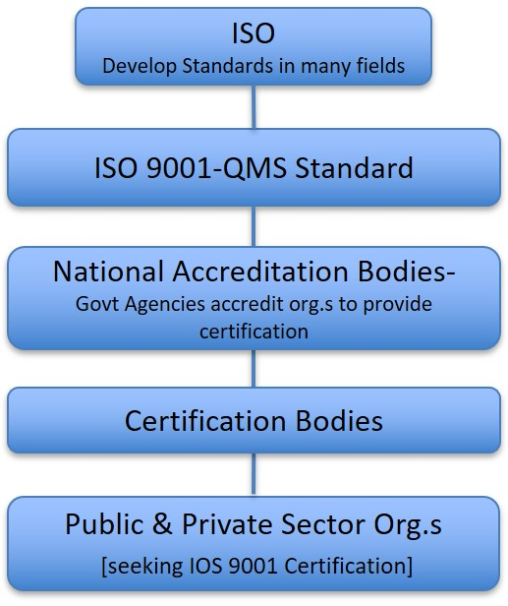
Figure 1: Aperçu hiérarchique de la structure d’accréditation et de certification
qui fournit la certification aux SMHN.

Option 2 (norme climatologique commune ISO-OMM)
En ce qui concerne la fourniture de services climatiques, il n’existe actuellement pas de norme commune ISO-OMM sur les services climatologiques. La norme ISO 9001 fournit le cadre général permettant d’assurer une gestion saine et cohérente de tout programme ou processus technique conduisant à la production de résultats et à leur diffusion auprès de la communauté des utilisateurs.
L’élaboration d’une norme climatologique commune ISO-OMM prendrait un temps considérable. Cette option peut être requise lorsqu’il existe un avantage reconnu pour toutes les parties prenantes. Toutefois, en l’absence d’une telle exigence pour les services climatologiques, la norme ISO 9001 fournirait les exigences d’un cadre de gestion global (voir option 1). Elle ne fournirait pas les exigences techniques détaillées et complètes applicables à la fourniture de produits et services climatologiques, mais permettrait toutefois d’adopter une approche large et cohérente de la fourniture de produits et services climatologiques dans un cadre ISO 9001.
L’ensemble des documents réglementaires climatologiques de l’OMM «Guides, Manuels, Directives, Orientations, et autres documents» fournirait les «références normatives» dans le cadre d’un système de management de la qualité ISO 9001. Leur consolidation dans une norme commune ISO-OMM leur conférerait le statut et la crédibilité internationale dont la communauté climatologique de l’OMM a besoin, dans cette voie, si elle est choisie.
L’OMM ayant déjà conclu un accord avec l’ISO, l’élaboration d’une norme climatologique devrait en principe être relativement simple. Toutefois, comme indiqué précédemment, il y aurait un travail important à faire pour consolider et, le cas échéant, développer l’ensemble actuel de documents réglementaires climatologiques de l’OMM dans le format et la structure ISO dans lesquels les exigences seraient articulées. Par exemple, l’utilisation des formes «doit» et «devrait» en termes d’exigences, devrait être clarifiée.
Le lien suivant vers le site Web approprié de l’ISO (voir ci-dessous) fournit un aperçu de cette discussion. Dans le cadre de cette option, une consultation approfondie entre l’ISO et l’OMM serait nécessaire. https://www.iso.org/developing-standards.html
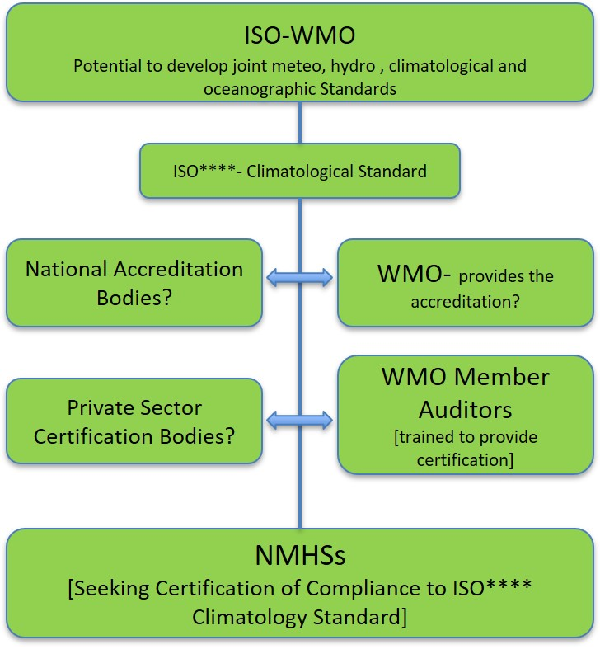
Figure 2: Une voie potentielle ISO-OMM pour établir une norme
climatologique commune
- Annexe SL (Note: le SL n’est pas un acronyme)
L’annexe SL fournit une structure de haut niveau pour les normes de systèmes de management de l’ISO, et elle a été créée pour introduire un texte de base identique et des termes et définitions communs. Elle assure également la cohérence et la compatibilité entre les différentes normes du système de gestion. Elle aura pour mission de:
- Rationaliser les normes;
- Encourager la normalisation; et
- Faciliter l’intégration des systèmes de gestion
Il est prévu que les clauses principales de haut niveau d’une norme climatologique commune reflètent les clauses actuelles de l’ISO 9001, mais qu’elles soient, le cas échéant, renommées pour refléter le sujet climatologique abordé dans les domaines suivants:
- Ampleur
- Références normatives
- Termes et définitions climatologiques
- Contexte de l’organisation
- Leadership
- Planification
- Appui
- Exploitation (ou: Pratiques et procédures climatologiques)
- Évaluation des services
- Amélioration
En tant que telle, il semblerait approprié que toute nouvelle norme climatologique commune ISO-OMM soit élaborée dans le format de l’annexe SL.
Si tel était le cas, on pourrait prévoir qu’une nouvelle norme climatologique commune ISO-OMM, si elle est jugée certifiable, pourrait potentiellement remplacer (pour la fourniture de produits et de services climatologiques) la norme de gestion générique ISO 9001 à l’avenir. Toutefois, dans l’intervalle (quelques années, selon nous), il est impératif d’adopter une approche de gestion de la qualité dans le cadre de la norme ISO 9001. On peut penser que le passage à la nouvelle norme climatologique ISO-OMM serait relativement simple pour les services climatologiques déjà certifiés conformes à la norme ISO 9001.
- Audit et certification de la nouvelle norme climatologique commune ISO-OMM
Si l’on suppose que l’OMM souhaite que la nouvelle norme climatologique conjointe ISO-OMM soit certifiable par un organisme d’audit externe, il sera difficile d’identifier un organisme de certification approprié possédant un niveau spécifique d’expertise technique dans le domaine des services climatologiques. Par conséquent, une partie de ce processus devrait également inclure la formation du personnel approprié pour qu’il soit capable d’effectuer des audits par rapport à la norme proposée. Voir la section 4
Il est fortement recommandé que la capacité d’audit ne se fonde pas uniquement sur les qualifications universitaires et l’expérience en climatologie, ainsi que les compétences et les connaissances climatologiques. Il est absolument impératif que le personnel assumant des fonctions d’audit soit formé et qualifié en tant qu’auditeur principal conformément aux normes internationales en vigueur, telles que celles reconnues par le Conseil des normes internationales d’audit et d’assurance et les exigences du Registre international des auditeurs certifiés (IRCA).
Note: Tous les auditeurs effectuant des audits au nom de l’OMM doivent être qualifiés d’auditeurs principaux.
La combinaison des qualifications universitaires en climatologie, des niveaux de compétence reconnus par l’OMM et des compétences de l’auditeur principal permettra aux SMHN d’exploiter les résultats d’un audit professionnel afin de s’améliorer continuellement et, surtout, de ne pas saper la crédibilité même de la norme climatologique proposée. Il permet également de s’assurer que les auditeurs disposent des compétences et des capacités requises pour réaliser l’audit de manière efficace.

Option 3 (vérification du système de gestion de la qualité de l’OMM et certification de la conformité des services climatologiques)
L’option 3 encourage vivement les Membres de l’OMM à adopter une approche de gestion de la qualité pour la fourniture de leurs produits et services climatologiques et à obtenir la certification de conformité à la norme ISO 9001. Toutefois, l’OMM est un organisme de normalisation technique qui surveille la mise en œuvre du cadre réglementaire technique de l’OMM et le développe de manière cohérente par tous les organes techniques concernés, tels que la Commission des observations, des infrastructures et des systèmes d’information (Commission des infrastructures – INFCOM) et la Commission des services et applications se rapportant au temps, au climat, à l’eau et à l’environnement (Commission des services – SERCOM). Cette dernière contribuera à l’élaboration, à la mise en œuvre et à la gestion continue de services et d’applications se rapportant au temps, au climat, à l’eau et à l’environnement, harmonisés à l’échelle du globe, qui seront propices à une prise de décision éclairée et procureront des avantages socio-économiques à tous les groupes d’utilisateurs et à la société dans son ensemble.
Dans le cadre de l’option 3, les éléments suivants sont considérés comme des composantes essentielles d’une norme climatologique «autonome» proposée par l’OMM (élaborée indépendamment de l’ISO):
    - Approche processus
Dans ce cas, les processus, pratiques et procédures climatiques reconnus/approuvés par l’OMM sont adoptés/adaptés dans le cadre d’un système de management de la qualité ISO 9001 et sont appliqués plus spécifiquement aux services climatologiques dans les domaines des données, de la surveillance, des prévisions et de la prestation de services. Les processus pour chacun de ces domaines sont élaborés dans la publication WMO-No. 1221 (2018).
    - Normes techniques
L’OMM a publié des règlementations techniques, qui doivent être mis en œuvre par les SMHN, complétés par un grand nombre de guides, de manuels et de documents d’orientation qui doivent être pris en considération en tant que pratiques générales normatisées et recommandées. Ces documents constituent collectivement la base réglementaire et décrivent les bonnes pratiques, les procédures et les spécifications que les Membres sont encouragés à appliquer dans leurs services pour assurer la conformité ou le respect des normes de l’OMM.
Pour une liste non exhaustive des normes climatologiques et des pratiques recommandées de l’OMM, voir l’annexe I. L’inventaire des documents réglementaires de l’OMM relatifs aux pratiques climatologiques sera complété en consultation avec les équipes d’experts dans le cadre de la composition du SC-CLI afin de faire correspondre au mieux les publications de l’OMM avec chacun des processus indiqués pour les données, la surveillance, la prévision et la prestation de services dans la publication WMO-No. 1221 (2018).
    - Formation axée sur les compétences
L’OMM a adopté le Répertoire des cadres de compétences pour les services climatologiques (Competency Framework for Climate Services), comme indiqué dans le Règlement technique n° 49 (Vol. I), OMM-N° 1205 et OMM-N° 1209. Cela constitue la base pour garantir que le personnel désigné dans chaque domaine des services climatologiques, à savoir les données, la surveillance, les prévisions, la prestation de services et les communications, possède des compétences suffisantes dans un ou plusieurs domaines pour fournir des produits standard. En vue de la mise en œuvre du système de gestion de la qualité dans les services climatologiques, l’OMM a commencé à former des experts désignés par les SMHN pour qu’ils deviennent des auditeurs principaux/en interne dans leurs SMHN respectifs. Voir la section 4.
    - Identification de la vérification des pratiques et procédures climatologiques déclarées
La liste de contrôle de l’OMM pour la mise en œuvre des services climatologiques sert de base pour vérifier les réponses des SMHN par rapport aux artefacts dans le cadre d’un processus d’audit qui aboutit à la préparation de rapports axés sur la norme ISO 9001 et formatés. Ces rapports identifient les écarts, les non-conformités entre le système de gestion actuel et les exigences de la liste de contrôle des services climatologiques et de la norme ISO 9001. Les actions correctives proposées sont identifiées pour combler les lacunes et fournir une classification initiale des services climatologiques dans les catégories basique, essentielle, complète et avancée. L’annexe I de la présente feuille de route explique la méthodologie relative à l’identification des sources de preuves, à leur évaluation et aux conclusions des auditeurs principaux des Membres de l’OMM.
    - Identification des procédures de certification
Le Comité permanent des services climatologiques (SC-CLI) de la SERCOM discutera des procédures d’établissement d’un Conseil consultatif technique sous les auspices du Groupe d’experts pour le développement des capacités qui devrait être autorisé par le Conseil exécutif ou le Congrès de l’OMM à délivrer la certification de conformité et la classification du niveau de capacité des services climatologiques des SMHN. Il faut établir et clarifier si la conformité va être acceptée ou non. En d’autres termes, la certification de la conformité est obtenue par le biais d’un audit tiers (externe), tandis que la conformité est établie par un audit interne. La certification de l’OMM confirme la classification des services climatologiques (niveau de base, essentiel, complet ou avancé) attribuée lors des étapes de vérification et de classification.
L’annexe I de cette feuille de route présente la méthodologie de vérification qui a été mise en œuvre pendant la phase pilote pour vérifier les réponses à la liste de contrôle pour la mise en œuvre des services climatiques de quatorze SMHN.
Globalement, le résultat de la certification du système de gestion de la qualité des services climatologiques de l’OMM serait le suivant:
- Contrôler que les Membres de l’OMM se conforment aux prescriptions du Règlement technique, y compris les obstacles recensés et les mesures proposées pour les surmonter;
- Évaluer les risques et conséquences que comportent les nouvelles normes et les nouvelles technologies pour les systèmes exploités par les Membres, y compris sur le plan financier et humain;
- Répondre à l’évolution des besoins des utilisateurs en matière d’informations et de services et à l’adaptation correspondante des plans établis par les organes techniques de l’OMM;
- Renforcer la collaboration et la coordination entre les organes techniques;
- Classer le niveau des services climatologiques des pays cibles sur la base d’une analyse quantitative et qualitative de la liste de contrôle, comme résultat des normes d’audit du système de gestion de la qualité; et
- Certifier le niveau de capacité des services climatologiques qui en résulte.

Hiérarchie des processus de vérification et de certification de la réponse à la liste de contrôle des services climatologiques
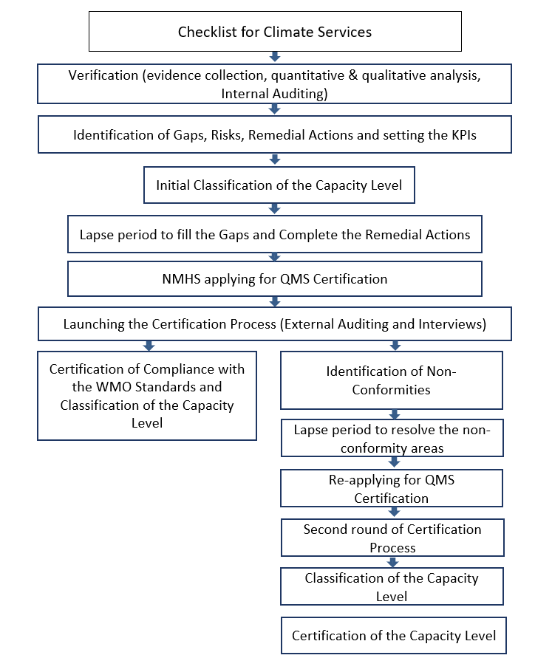

Formation professionnelle

Formateurs en gestion de la qualité
- Tous les formateurs en gestion de la qualité et/ou en audit de système de gestion et d’auditeur principal doivent être officiellement enregistrés ou certifiés auprès d’un organisme de formation national;
- Toute formation d’auditeur doit s’appuyer sur la norme ISO 19011:2018 – Lignes directrices pour l’audit des systèmes de management;
- Tous les formateurs doivent être des auditeurs principaux qualifiés ayant une grande expérience de l’audit; et
- Les attestations d’acquis délivrées aux participants devraient bénéficier d’une reconnaissance internationale.

Cours de formation des auditeurs
- La formation des auditeurs doit être conforme aux normes internationales en vigueur, telles que celles définies par des organisations comme le Conseil des normes internationales d’audit et d’assurance et/ou les exigences du Chartered Quality Institute et de l’IRCA.
- Le programme du cours «Gestion des systèmes d’audit (auditeur interne)» doit permettre d’acquérir les compétences et connaissances nécessaires pour approfondir la compréhension de la norme ISO 9001 et de la manière dont elle peut être interprétée et appliquée dans une variété de secteurs commerciaux/industriels différents. Le programme doit couvrir au minimum les sujets suivants:
- Systèmes de gestion de la qualité;
- Concepts de qualité;
- Procédure d’audit;
- Audit de la norme ISO 9001;
- Contexte de l’organisation;
- Leadership et engagement;
- Planification de la qualité;
- Appui et ressources;
- Planification et maîtrise opérationnelles;
- Évaluation de la qualité des performances;
- Amélioration de la qualité.
- Le cours d’auditeur principal doit fournir une formation complète sur la théorie et la pratique de la conduite d’un audit de systèmes de management de la qualité fondé sur les normes ISO 9001:2015 et ISO 19011:2018. Acquérir des connaissances pratiques sur les responsabilités d’un auditeur principal de la qualité, ainsi que des techniques et méthodologies requises pour diriger efficacement un audit de système de gestion de la qualité. Le programme doit couvrir au minimum les sujets suivants:
- Vue d’ensemble de la norme ISO 9001;
- Gestion d’un programme d’audit;
- Planification et préparation de l’audit;
- Réalisation de l’audit – exercices pratiques pour les participants;
- Rapport sur les résultats de l’audit;
- Systèmes de management de la qualité;
- Concepts de gestion de la qualité;
- Le processus d’audit et l’audit de la norme ISO 9001;
- Contexte de l’organisation;
- Leadership.

ANNEXE I

Vérification des réponses à la liste de contrôle de l’OMM pour la mise en œuvre des services climatologiques et certification du niveau de capacité des services climatologiques

Introduction
Cette méthodologie explique la vérification des réponses à la liste de contrôle de l’OMM pour la mise en œuvre des services climatiques comme première étape pour le développement et la mise en œuvre d’un système de gestion de la qualité dans les services climatologiques fondé sur la norme ISO 9001:2015. La certification de la conformité à la norme ISO 9001 et aux documents réglementaires de l’OMM peut être obtenue. Pour des informations détaillées sur les processus ISO, se reporter aux publications OMM-N° 1100 (2017) et WMO-No. 1221 (2018).

Méthode
La figure 1 présente une vue d’ensemble du processus de vérification, qui se compose de quatre étapes, allant de l’identification des sources de preuves à la rédaction d’un rapport fondé sur l’appréciation des preuves.
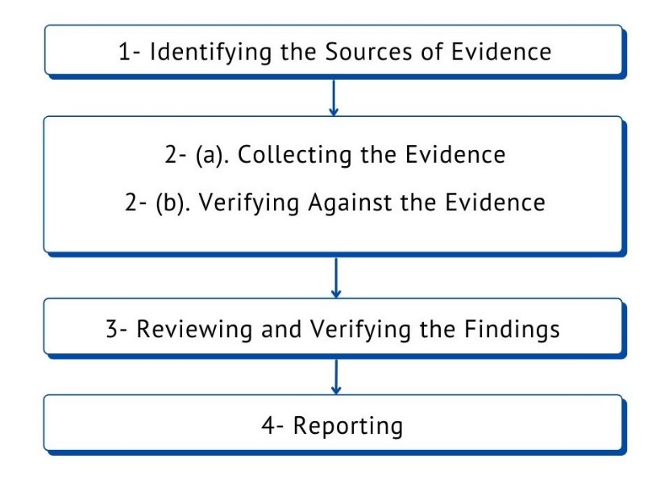
Figure 1. Principales étapes de l’identification et de l’utilisation des preuves
pour la vérification

1. Identifier les sources de preuves:
Elles sont très variées et se composent principalement des documents réglementaires de l’OMM, tels que la réglementation technique et les publications supplémentaires de l’OMM qui indiquent les pratiques requises et recommandées en matière de services climatologiques. Pour une liste non exhaustive, voir l’annexe II. Les autres sources de documents comprennent par exemple les documents classifiés, les ressources du Web, etc.,

2(a) Recueillir les preuves:
Seules les informations qui peuvent faire l’objet d’un certain degré de vérification doivent être acceptées comme preuves. Les documents doivent être des documents officiels ou présenter un certain degré de formalité. Les documents informels et obsolètes sans les données et l’autorisation d’un employé responsable ne sont pas acceptés. La figure 2 montre les étapes de l’exploration des sources de preuves.

2(b) Vérification des preuves:
Au cours du processus de vérification, les réponses à chacune des questions de la liste de contrôle doivent être vérifiées par rapport aux preuves recueillies auprès de diverses sources.
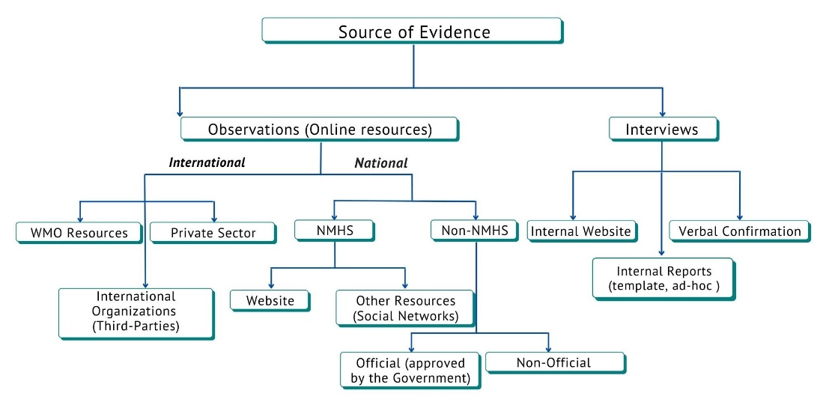
Figure 2. Organigramme de la collecte des sources de preuves
pour la liste de contrôle

3 Examen et vérification des résultats:
Les informations documentées pertinentes de l’entité auditée doivent être examinées pour:
a) Déterminer la conformité de la chaîne de valeur des services climatiques avec les documents réglementaires de l’OMM, dans la mesure où elle est documentée par les critères de vérification et de certification.
b) Recueillir des informations en appui aux activités de vérification. Dans le cas où les preuves ne soutiennent pas les réponses fournies dans la liste de contrôle, une communication supplémentaire avec le pays est recherchée afin de recueillir davantage de preuves. Si les preuves supplémentaires ne confirment toujours pas la réponse de la liste de contrôle, un accord est recherché avec le pays sur la réponse révisée de la liste de contrôle.

4 Établissement de rapports:
Une fois le processus de vérification terminé, un calendrier doit être établi pour le suivi des actions identifiées. Les auditeurs doivent fournir un rapport résumant les principales constatations et fournissant les réponses vérifiées de la liste de contrôle, ainsi que les mesures correctives suggérées. Si nécessaire, une vérification ultérieure pourrait être programmée pour vérifier l’efficacité et l’exhaustivité de ces actions.

Références
- ISO 9001:2015: Systèmes de management de la qualité – Exigences, https://www.iso.org/standard/62085.html;
- ISO 19011:2018: Lignes directrices pour l’audit des systèmes de management, https://www.iso.org/standard/70017.html;
- Guide sur la mise en oeuvre de systèmes de gestion de la qualité pour les Services météorologiques et hydrologiques nationaux et autres prestataires de services concernés (OMM-N° 1100);
- Guidelines on Quality Management in Climate Services (WMO-No. 1221);
- Règlement technique, Volume I: Pratiques météorologiques générales normalisées et recommandées (OMM-N° 49);
- Guide sur les compétences (OMM-N° 1205);
- Compendium of WMO Competency Frameworks (WMO-No. 1209);

ANNEXE 2
Liste des documents réglementaires référencés de l’OMM utilisés
dans la collecte des preuves
Catégorie | Titre | Synthèse des objectifs | Édition | Observations
Informations d’ordre général | OMM-N° 49  Règlement technique, Volume I: Pratiques météorologiques générales normalisées et recommandées | a) Faciliter la coopération en matière de météorologie et d’hydrologie entre les Membres.  b) Répondre le plus efficacement possible, sur le plan international, aux besoins spécifiques des différents domaines d’application de la météorologie et de l’hydrologie opérationnelle.  c) Assurer l’uniformité et la normalisation des pratiques et des procédures employées pour atteindre les objectifs a) et b). | 2021
 | OMM-N° 100  Guide des pratiques climatologiques | Orientation et assistance dans le développement d’activités nationales liées à l’information et aux services climatologiques | 2018
 | OMM-N° 1100  Guide sur la mise en oeuvre de systèmes de gestion de la qualité pour les Services météorologiques et hydrologiques nationaux et autres prestataires de services concernés | Conseils aux Membres de l’OMM sur la manière d’élaborer et de mettre en œuvre un système de gestion de la qualité | 2017
 | WMO-No. 1195  Guidelines on the Role, Operation and Management of National Meteorological and Hydrological Services | – Veiller à ce que le SMHN soit en mesure de répondre aux besoins nationaux en matière de données et de services météorologiques, hydrologiques et connexes;  – Répondre aux nouveaux défis identifiés dans un monde en mutation rapide;  – Clarifier et articuler le mandat du SMHN;  – Formuler et mettre en œuvre des plans stratégiques efficaces; | 2017
 | WMO-No. 1221  Guidelines on Quality Management in Climate Services | Fournir aux SMHN des lignes directrices et des meilleures pratiques pour la mise en œuvre d’un système de gestion de la qualité dans leurs services climatologiques en ce qui concerne la norme ISO 9001 | 2018
 | OMM-N° 1205  Guide sur les compétences | Fournir aux membres des conseils sur la mise en œuvre des compétences. | 2018
 | WMO-No. 1209  Compendium of WMO Competency Frameworks | Fournir aux Membres un accès facile à tous les cadres de compétences de l’OMM | 2019
 | OMM-N° 1160  Manuel du Système mondial intégré des systèmes d’observation de l’OMM | (a) Préciser les obligations des Membres quant à la mise en œuvre et à l’exploitation du WIGOS;  (b) Faciliter la coopération en matière d’observation entre les Membres;  (c) Assurer l’uniformité et la normalisation des pratiques et des procédures  employées pour atteindre les objectifs a) et b) ci-dessus. | 2021
 | OMM-N° 1133  Stratégie de l’OMM pour le développement des capacités et Plan de mise en oeuvre | Conçu pour aider tous les membres, en particulier les pays les moins développés  et les petits États insulaires en développement | 2015
Données climatologiques | OMM-N° 488  Guide du Système mondial d’observation | Fournit des renseignements pratiques sur l’élaboration, l’organisation, la mise en œuvre et l’exploitation du Système mondial d’observation afin d’encourager la participation de tous les Membres à ce dernier et d’optimiser son utilité pour chacun d’eux. | 2017
 | OMM-N° 100  Guide des pratiques climatologiques | Orientation et assistance dans l’élaboration d’activités nationales liées à l’information et aux services climatologiques | 2018 | Chapitres 3, 4 et 5
 | OMM-N° 8  Guide des instruments et des méthodes d’observation | Fournit des orientations sur les pratiques et les procédures les plus efficaces pour les instruments et les systèmes utilisés régulièrement pour effectuer des mesures et des observations relevant de la météorologie, de l’hydrologie et de l’environnement, ainsi que sur les capacités de ces instruments et systèmes, afin de répondre aux exigences spécifiques des différents domaines d’application. | 2018
 | WMO/TD-No. 1186  Guidelines on climate metadata and homogenization | Fournit des informations et une aide sur la manière d’organiser et de mettre en œuvre les services climatologiques, et présenter des processus et des solutions technologiques | 2003
 | OMM-N° 485  Manuel sur le Système mondial de traitement des données et de prévision : Annexe IV du Règlement technique de l’OMM | Vise à garantir une uniformisation et une normalisation adéquates des pratiques, procédures et spécifications en matière de données, d’information et de production, que les Membres de l’OMM appliquent pour assurer le bon fonctionnement du Système mondial de traitement des données et de prévision (SMTDP) et appuyer ainsi la mission de l’Organisation. | 2019
 | WMO-No. 1131  Climate Data Management System Specifications | Cette publication définit un ensemble de politiques et de processus de gouvernance qui sont nécessaires pour gérer efficacement les données climatologiques. Ces politiques devraient être mises en œuvre en tant que cadre global pour faciliter une meilleure intégration des données climatologiques entre les SMHN et alléger la charge de travail nécessaire à l’analyse régionale et mondiale des données climatologiques. | 2014
 | OMM-N° 1182  Directives sur les bonnes pratiques en matière de sauvetage des données climatologiques | Le document propose une large gamme de conseils qui devraient contribuer à l’organisation et à la mise en oeuvre des opérations de sauvetage des données, et présente des solutions technologiques générales applicables par tous les Membres | 2016
 | OMM-N° 1238  Manuel sur le Cadre mondial pour la gestion de données climatologiques de qualité | Contient des indications et des exigences relatives à l’élaboration, la fourniture, l’échange et l’actualisation de jeux de données climatologiques de haute qualité. | 2019
 | OMM-N° 1269  Directives sur le contrôle et l’assurance qualité des données d’observation en surface à des fins climatologiques | Fournit un  aperçu d’un niveau assez élevé des principes qui sous-tendent l’assurance de la qualité efficace des données climatologiques ainsi que des considérations relatives à l’assurance-qualité opérationnelle et au contrôle de la qualité des données météorologiques  des stations d’observation de surface à différents stades du cycle de vie des données. La publication propose ensuite dans ses annexes une série d’essais d’assurance et de contrôle de la qualité classés comme obligatoires, recommandés ou facultatifs. | 2021
Surveillance du climat | OMM-N° 100  Guide des pratiques climatologiques | Orientation et assistance dans le développement d’activités nationales liées à l’information et aux services climatologiques | 2018 | Chapitre 6
 | OMM-N° 1160  Manuel du Système mondial intégré des systèmes d’observation de l’OMM | Le manuel est destiné à:  (a) Préciser les obligations des Membres quant à la mise en œuvre et à l’exploitation du WIGOS.  (b) Faciliter la coopération en matière d’observation entre les Membres.  (c) Assurer l’uniformité et la normalisation des pratiques et des procédures employées pour atteindre les objectifs a) et b) ci-dessus. | 2021
Prévision climatique | WMO-No. 1220  Guidance on Verification of Operational Seasonal Climate Forecasts | Décrit et recommande des procédures pour la vérification des prévisions saisonnières probabilistes opérationnelles, y compris celles des forums régionaux sur l’évolution probable du climat, des SMHN et d’autres centres de prévision | 2018
Fourniture de services | OMM-N° 1129  Stratégie de l’OMM en matière de prestation de services et plan de mise en oeuvre | Aide les SMHN à améliorer les normes de prestation de services dans la fourniture de produits et de services aux utilisateurs et aux clients | 2014
 | WMO-No. 1247  Capacity Development for Climate Services: Guidelines for National Meteorological and Hydrological Services | Fournit aux SMHN et aux autres fournisseurs de services climatologiques des informations actualisées sur les ressources, les stratégies, les procédures et les meilleures pratiques disponibles pour les aider à développer leurs capacités en matière de fourniture et d’utilisation des services climatologiques. | 2020
 | WMO-No. 1214  Guidance on Good Practices for Climate Services User Engagement | Fourniture et utilisation de services climatologiques | 2018
_______________

Comme cela est précisé dans la norme ISO 9001:2015, Systèmes de management de la qualité – section 0.2, Exigences.
«SL» est le numéro séquentiel d’une annexe parmi de nombreuses autres faisant partie d’un document intitulé Directives ISO/ Commission électrotechnique internationale (CEI), partie 1, «Supplément ISO consolidé - Procédures spécifiques à l’ISO».
Seules les informations qui peuvent faire l’objet d’un certain degré de vérification doivent être acceptées comme preuves. Lorsque le degré de vérification est faible, les auditeurs doivent faire appel à leur jugement professionnel pour déterminer le degré de confiance que l’on peut lui accorder en tant qu’élément probant. Les documents obsolètes ne sont pas acceptables. Les documents sont signés par l’autorité compétente.

